|  |
| --- |
| Druk Nr /2019  Projekt z dnia 2019 r. |

**Uchwała Nr                       
Rady Miejskiej w Łodzi**

**z dnia .................... 2019 r.**

**zmieniająca uchwałę w sprawie określenia wzoru deklaracji o wysokości opłaty za gospodarowanie odpadami komunalnymi, składanej przez właścicieli nieruchomości.**

Na podstawie art. 18 ust. 2 pkt 15 i art. 40 ust. 1, art. 41 ust. 1 i art. 42 ustawy z dnia  
8 marca 1990 r. o samorządzie gminnym (Dz. U. z 2019 r. poz. 506, 1309, 1571, 1696 i 1815) oraz art. 6n ust. 1 ustawy z dnia 13 września 1996 r. o utrzymaniu czystości i porządku w gminach (Dz. U. z 2019 r. poz. 2010 i 2020), Rada Miejska w Łodzi

**uchwala, co następuje:**

§ 1. W uchwale Nr XVI/678/19 Rady Miejskiej w Łodzi z dnia 20 listopada 2019 r.  
w sprawie określenia wzoru deklaracji o wysokości opłaty za gospodarowanie odpadami komunalnymi, składanej przez właścicieli nieruchomości (Dz. Urz. Woj. Łódzkiego poz. 6634), załącznik Nr 1 do uchwały otrzymuje brzmienie jak w załączniku do niniejszej uchwały.

§ 2. Wykonanie uchwały powierza się Prezydentowi Miasta Łodzi.

§ 3. Uchwała wchodzi w życie po upływie 14 dni od dnia jej ogłoszenia w Dzienniku Urzędowym Województwa Łódzkiego.

|  |  |
| --- | --- |
|  | **Przewodniczący Rady Miejskiej w Łodzi**   **Marcin GOŁASZEWSKI** |

Projektodawcą jest

Prezydent Miasta Łodzi

Załącznik do uchwały Nr  
Rady Miejskiej w Łodzi  
z dnia....................2019 r.

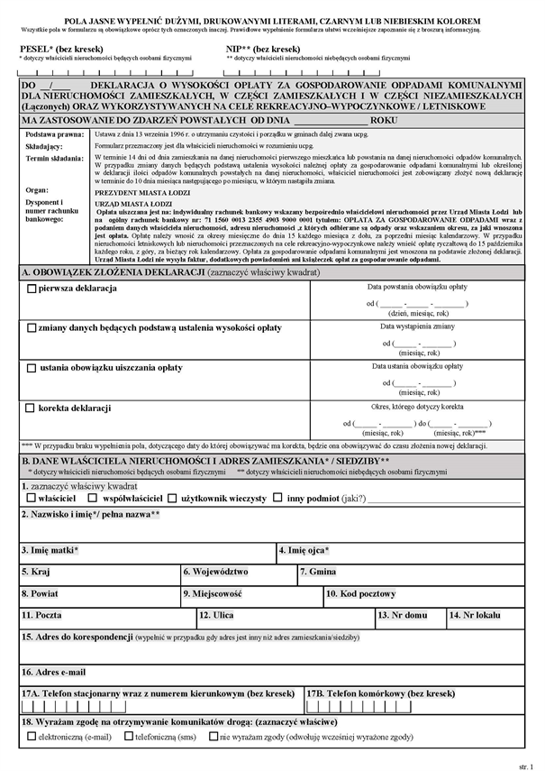

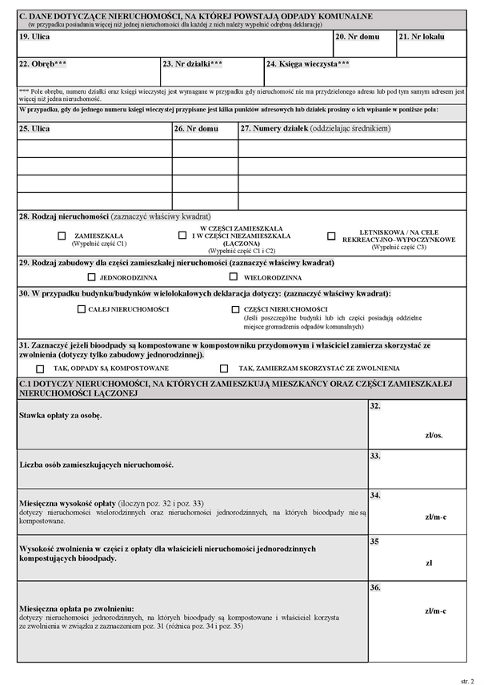

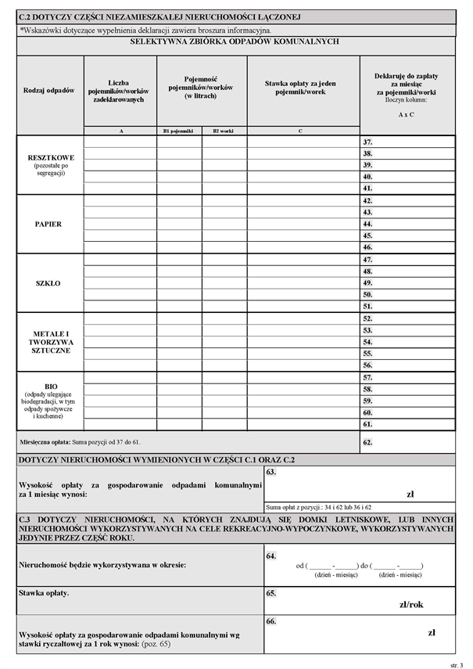

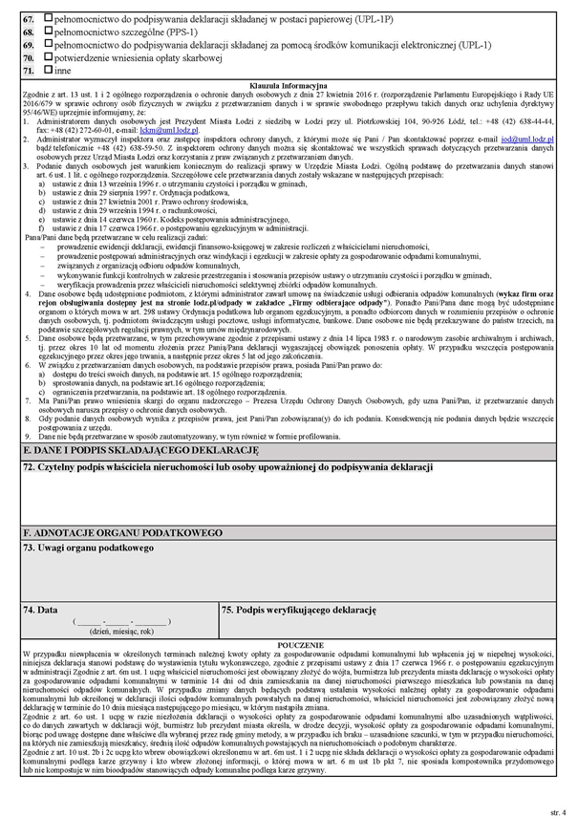

**Uzasadnienie**

Wzór deklaracji o wysokości opłaty za gospodarowanie odpadami komunalnymi wymaga niewielkich korekt w celu wyeliminowania zagrożenia uchylenia przez Regionalną Izbę Obrachunkową w Łodzi podjętej w dniu 20 listopada 2019 r. uchwały Rady Miejskiej w Łodzi w tej sprawie. Zmiany polegają na:

- doprecyzowaniu brzmienia w części dotyczącej uiszczania opłaty, poprzez precyzyjne wskazanie nr rachunku bankowego,

- w części C.2 wzoru przedmiotowej deklaracji w kolumnie dotyczącej wskazania liczby pojemników/worków wykreśleniu zwrotu „w które wyposażona jest nieruchomość” i wpisaniu w to miejsce wyrazu „zadeklarowanych”.

Dodatkowo w części dotyczącej podstaw prawnych oraz w pouczeniu usunięto wykropkowane miejsca na publikatory.